文档状态 | 保密级别
[ √ ]草稿  [ ]修订  [ ]发布 | 文档编号
[ √ ]草稿  [ ]修订  [ ]发布 | 管理部门
[ √ ]草稿  [ ]修订  [ ]发布 | 修订年月
[ √ ]草稿  [ ]修订  [ ]发布 | 版本号
优速YouSpeed数据监控
使用手册
修订人签字 | 审核人签字 | 批准人签字
日期： | 日期： | 日期：

变更履历
序号 | 变更日期 | 版本 | 变更位置 | 变更原因 | 修订人 | 审核人 | 批准人
1
说明：“变更原因”主要是分为：
- 建立初稿
- 内容修订
- 正式发布

目录
1. 软件简介 错误！未定义书签。
1.1. 二级标题 错误！未定义书签。
1.1.1. 三级标题 6

1. [](#软件简介)
2. [系统要求](#系统要求)
3. [安装说明](#安装说明)
4. [软件启动](#软件启动)
5. [功能说明](#功能说明)
- 5.1 [连接Java进程](#51-连接java进程)
- 5.2 [概览](#52-概览)
- 5.3 [内存信息](#53-内存信息)
- 5.4 [线程](#54-线程)
- 5.5 [数据库监控](#55-数据库监控)
6. [常见问题](#常见问题)
7. [技术支持](#技术支持)

第1章 软件概述

1.1产品介绍
优速YouSpeed数据监控前端客户端是一款专业的Java应用性能监控工具，基于Vue.js框架开发，提供实时的Java虚拟机监控、线程分析、内存管理、垃圾回收监控等功能。本软件可以帮助开发人员和系统管理员深入了解Java应用的运行状态，及时发现并解决性能问题。

1.2主要功能
功能点 | 概述 | 功能描述
动态测试功能 | 实时监控Java应用的运行时行为，帮助发现性能瓶颈、资源泄漏等。 | 数据采集：CPU、内存、GC、线程等采样；方法执行监控：热点方法、火焰图展示；
数据库调用瓶颈分析 | 用于分析Java应用的数据库交互性能，识别瓶颈并优化数据库操作。 | - 执行时间分析：慢查询识别；
RMI调用链分析 | 分析远程调用的时延、序列化问题及网络延迟，帮助诊断分布式系统中的性能瓶颈。 | 1.远程调用跟踪：RMI请求时延分析；  2.序列化性能分析：序列化时延检测。
内存泄漏检测 | 检测Java应用中的内存泄漏，提供泄漏路径与泄漏对象的定位，防止内存泄漏引起的性能问题。 | 内存对象追踪：长驻内存对象识别；  GCRoot路径分析：定位泄漏对象的根源；
多线程分析 | 监控Java应用中的线程生命周期、死锁、锁竞争等并发问题，帮助优化并发处理性能。 | 线程状态监控：实时线程状态变化；锁竞争检测：分析锁持有时间与等待时间；  死锁检测：自动检测死锁并标记问题线程。

1.3操作系统
环境要求 | 基础环境 | 推荐环境
操作系统 | Windows7/Windows10/Windows11 | Windows7/Windows10/Windows11
软件环境 | JDK11 | JDK11
CPU | 4vCPU及以上  2.0GHZ及以上 | 8vCPU及以上  2.5GHZ及以上
内存 | 8G | 16G
硬盘 | 100GB | 500GB

1.4网络要求
- 本地监控：无需网络连接
- 远程监控：需要与目标服务器网络连通

1.5许可证信息
本软件受版权法保护，版权归申请人所有。未经授权不得复制、分发或修改本软件。
使用本软件需要遵守相应的许可协议条款。

第2章 安装与配置

2.1 客户端安装
Windows系统：
1.下载优速YouSpeed-setup.exe安装包
2.双击安装包，按照安装向导完成安装
3.安装完成后，在开始菜单或桌面找到优速YouSpeed图标启动应用
macOS系统：
1.下载优速YouSpeed.dmg镜像文件
2.双击打开镜像文件
3.将优速YouSpeed应用拖拽到Applications文件夹
4.在Launchpad中找到应用并启动
Linux系统：
1.下载优速YouSpeed.AppImage文件

2.2 首次启动配置
首次启动优速YouSpeed时，需要进行基本配置：
步骤1：检查服务连接，启动后系统会自动检测后端监控服务的连接状态。如果连接失败，请检查服务地址配置是否正确。
步骤2：验证功能，在主界面中验证以下功能是否正常：，进程列表是否可以正常加载，监控图表是否能正常显示，各个功能模块是否可以正常切换

2.3 启动应用
1. Windows：双击桌面快捷方式或从开始菜单启动"优速YouSpeed"
2. macOS：从启动台或Applications文件夹打开"优速YouSpeed"
3. Linux：双击AppImage文件或从应用菜单启动

2.4 首次使用
首次启动软件后，您需要：
1. 软件会自动扫描本地运行的Java进程
2. 点击"连接进程"按钮选择要监控的Java进程
3. 选择本地进程或输入远程连接信息
4. 点击"连接"按钮建立连接

第3章 功能详解

3.1 连接Java进程

3.1.1 功能描述
连接Java进程是使用优速YouSpeed的第一步。软件支持连接本地和远程的Java进程进行监控。
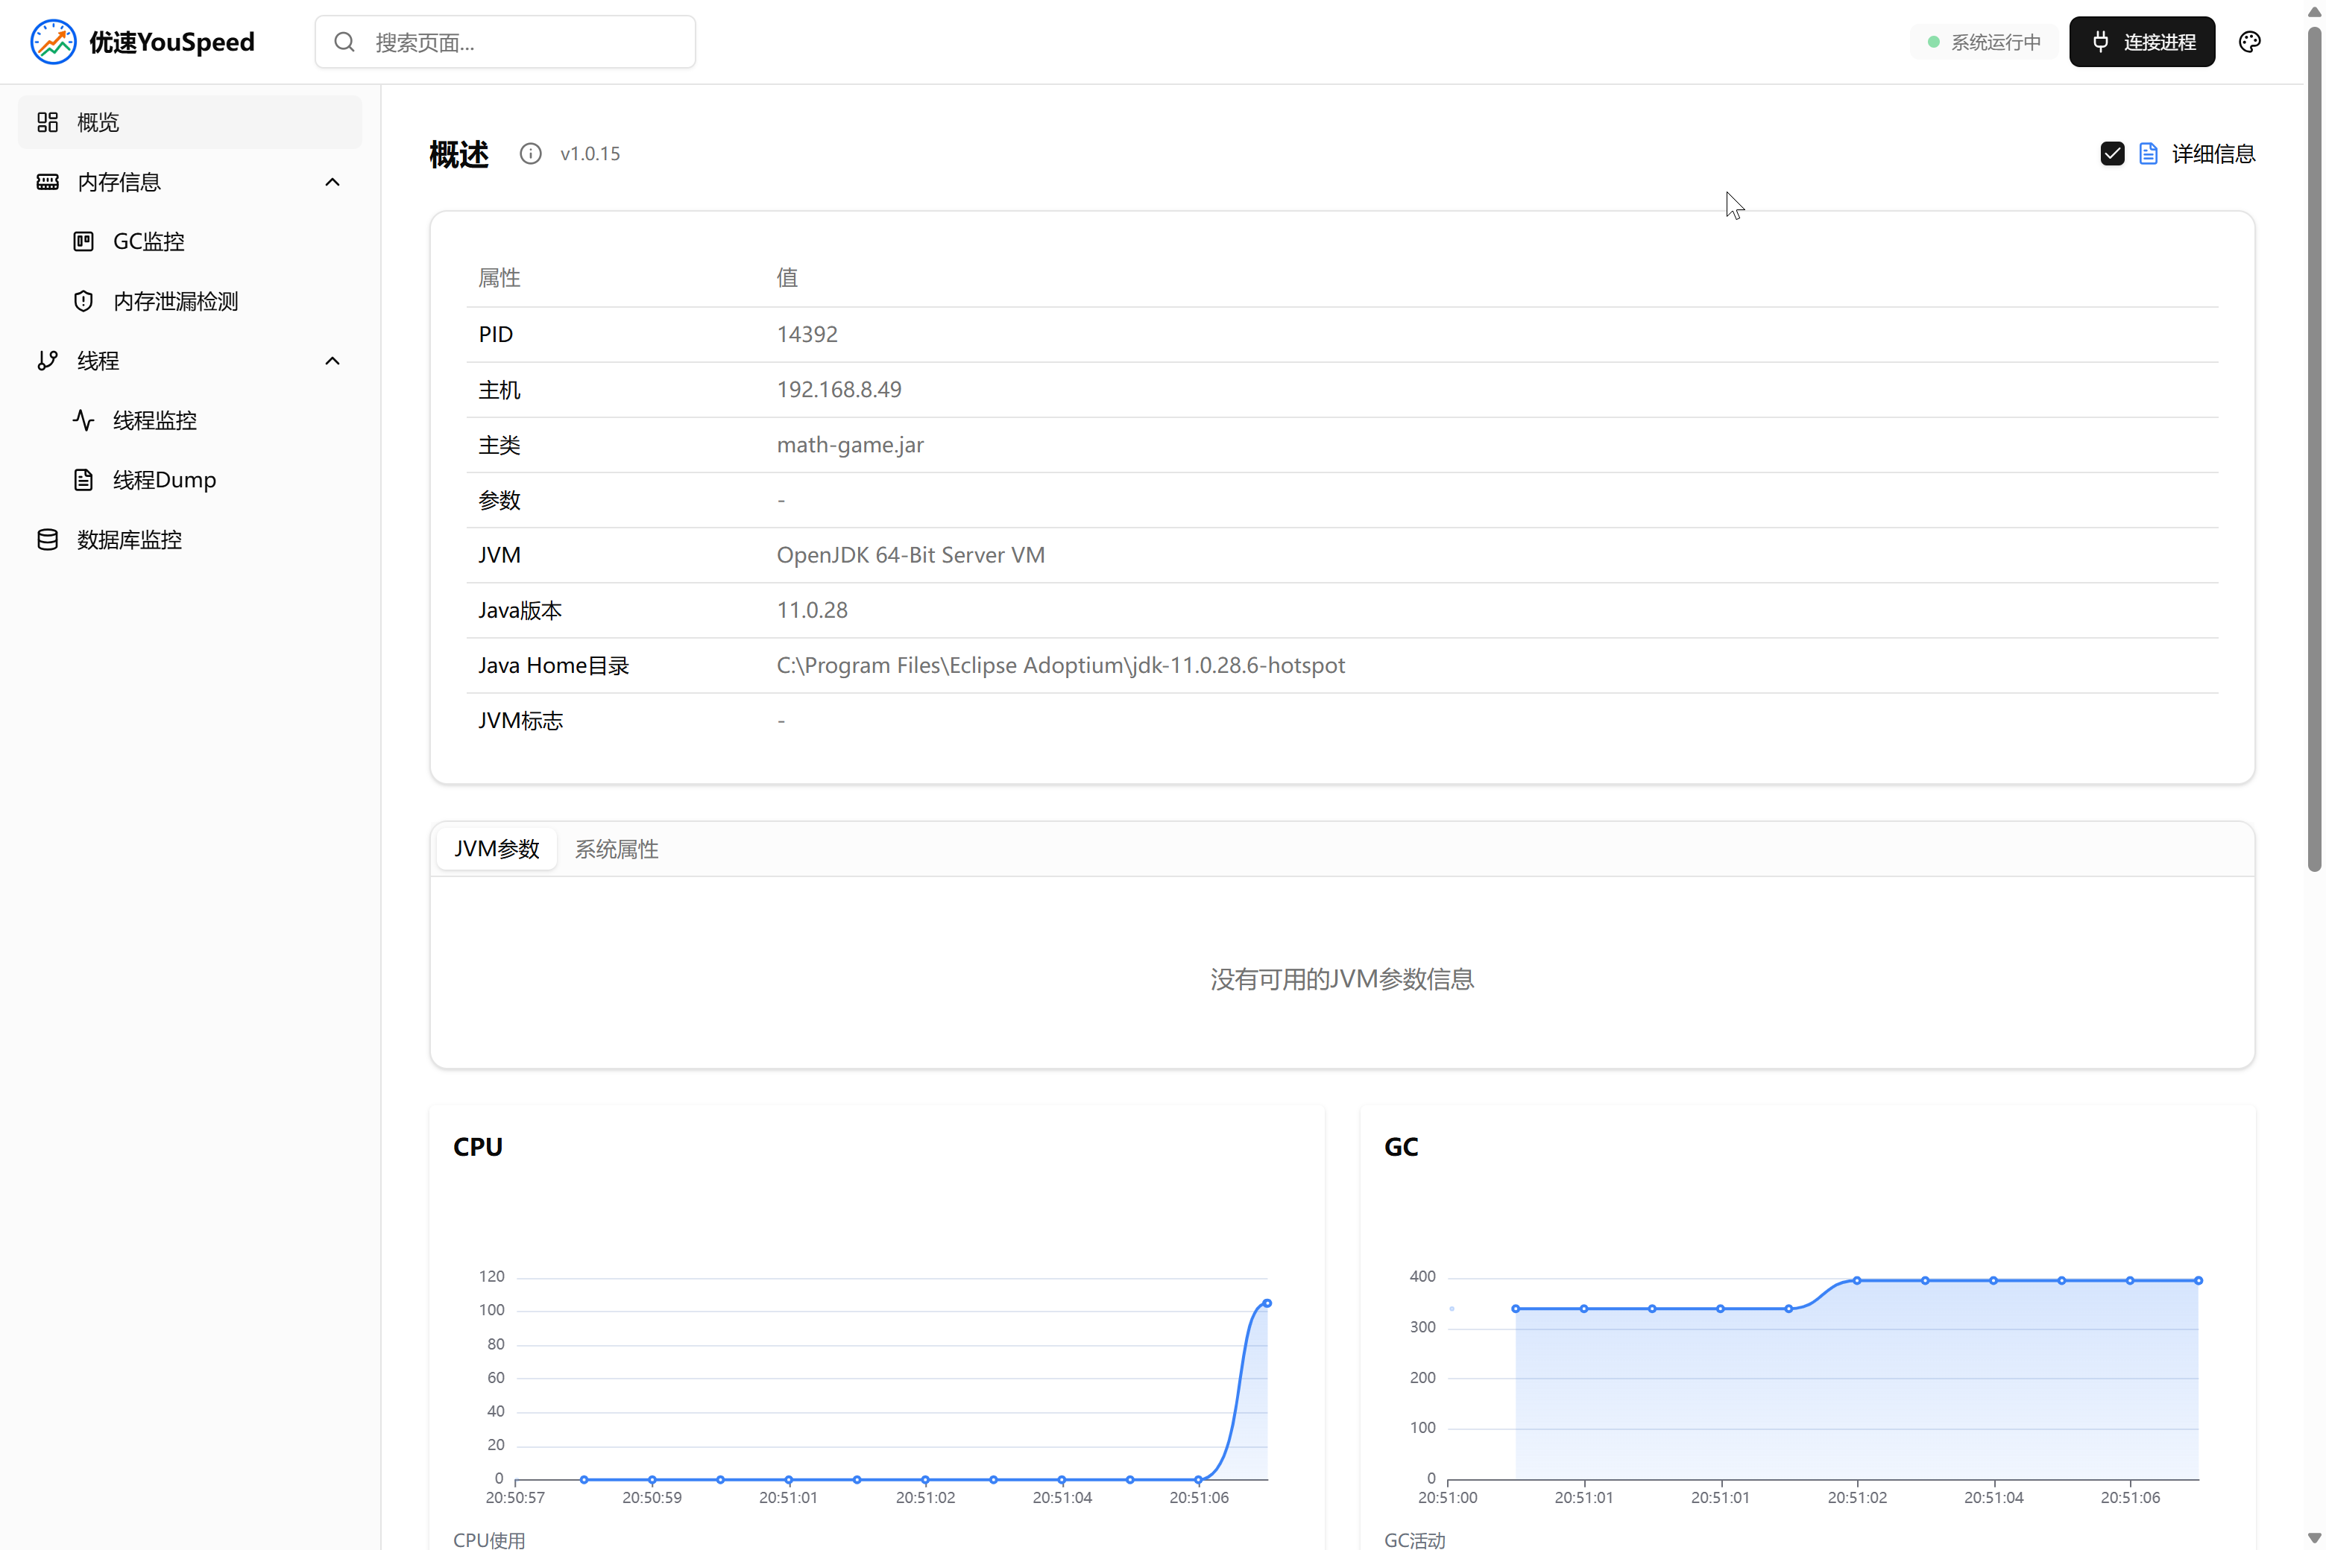

3.1.2 操作步骤
1. 点击右上角的"连接进程"按钮
2. 在弹出的对话框中，您可以看到两个选项卡：
（1）本地进程：显示本机所有正在运行的Java进程列表
（2）远程连接：输入远程服务器的连接信息

3.1.3 本地进程连接
1. 进程列表显示：
（1）进程名称（主类名）
（2）PID（进程ID）
（3）状态（已停止/运行中）
2. 点击"刷新"按钮可更新进程列表
3. 选择目标进程后，点击"连接"按钮
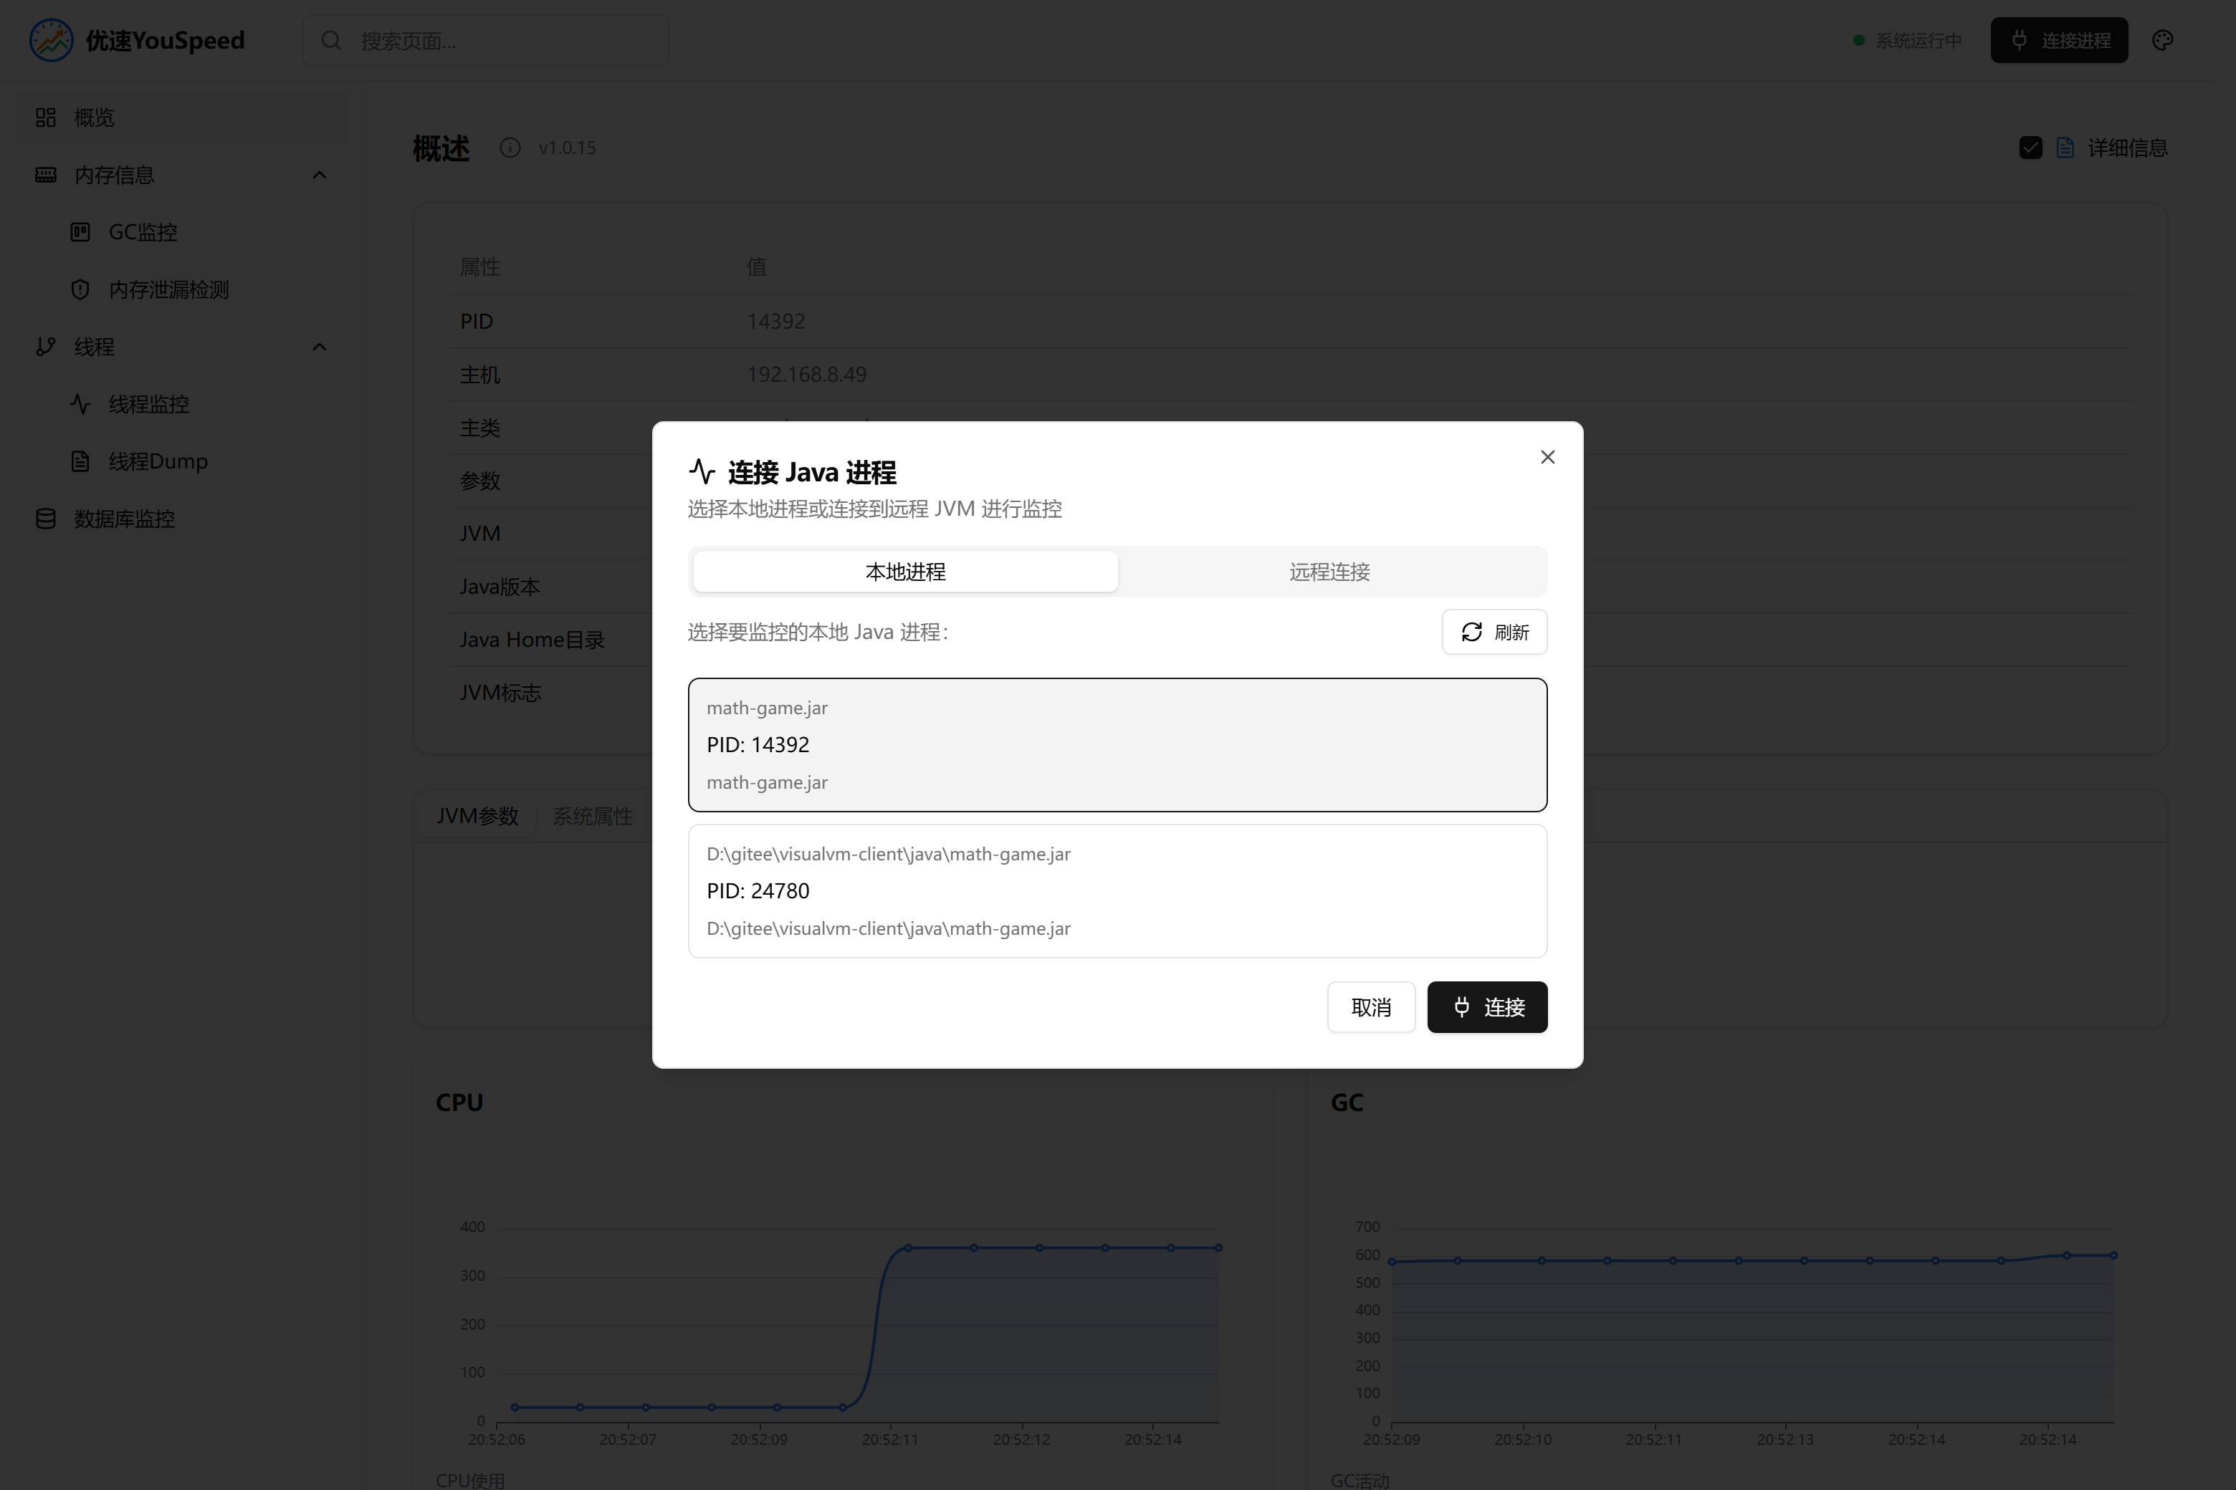

3.1.4 远程进程连接
1. 输入远程主机IP地址
2. 输入JMX端口（默认：1099）
3. 如需认证，输入用户名和密码
4. 点击"连接"按钮
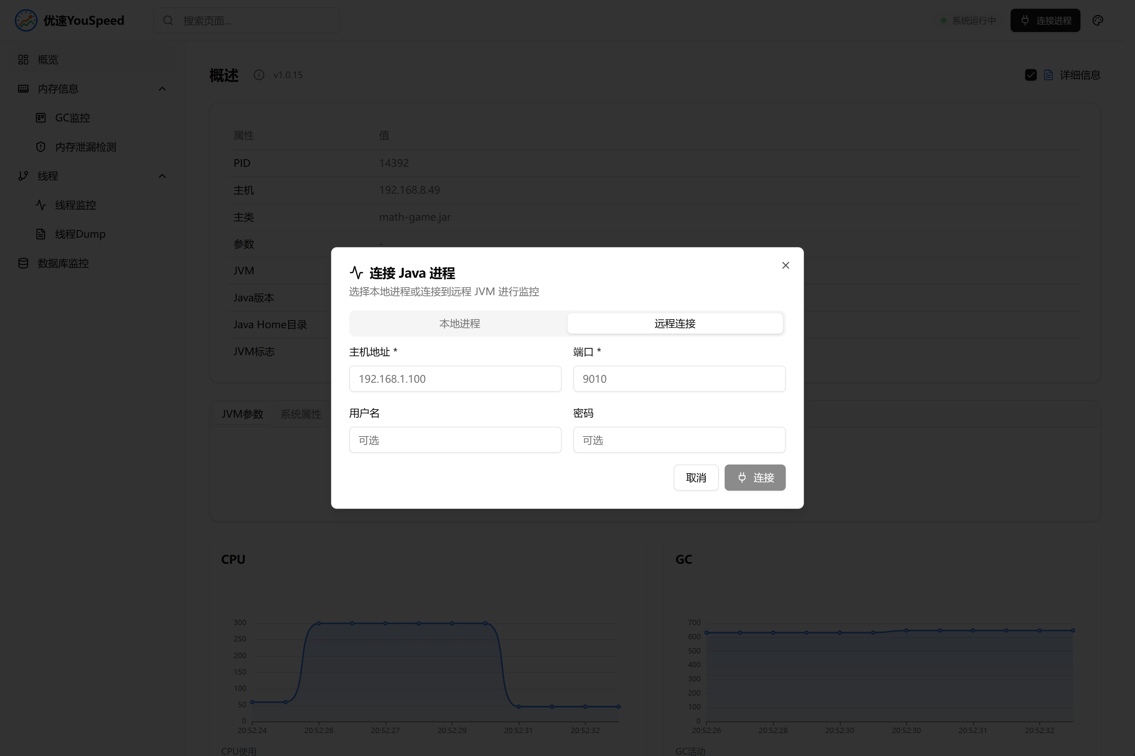

3.1.5 注意事项
1. 确保目标Java应用已开启JMX远程监控
2. 防火墙需放行JMX端口
3. 远程连接建议启用SSL加密

3.2 概览

3.2.1 功能描述
概览页面提供Java进程的基本信息和关键性能指标的实时监控，是了解应用运行状态的核心界面。

3.2.2 界面布局

3.2.2.1 进程基本信息
页面顶部显示当前连接进程的详细信息：
属性 | 说明
PID | 进程ID，唯一标识Java进程
主机 | 进程所在主机的IP地址（本地显示"本地"）
主类 | Java应用的主类名称
参数 | 应用启动参数
JVM | Java虚拟机名称和版本
Java版本 | Java运行时版本号
Java Home目录 | Java安装目录路径
JVM标志 | JVM启动参数（如内存设置、GC配置等）
功能特性：
鼠标悬停显示完整内容
双击或点击复制按钮可复制内容
过长内容自动截断显示
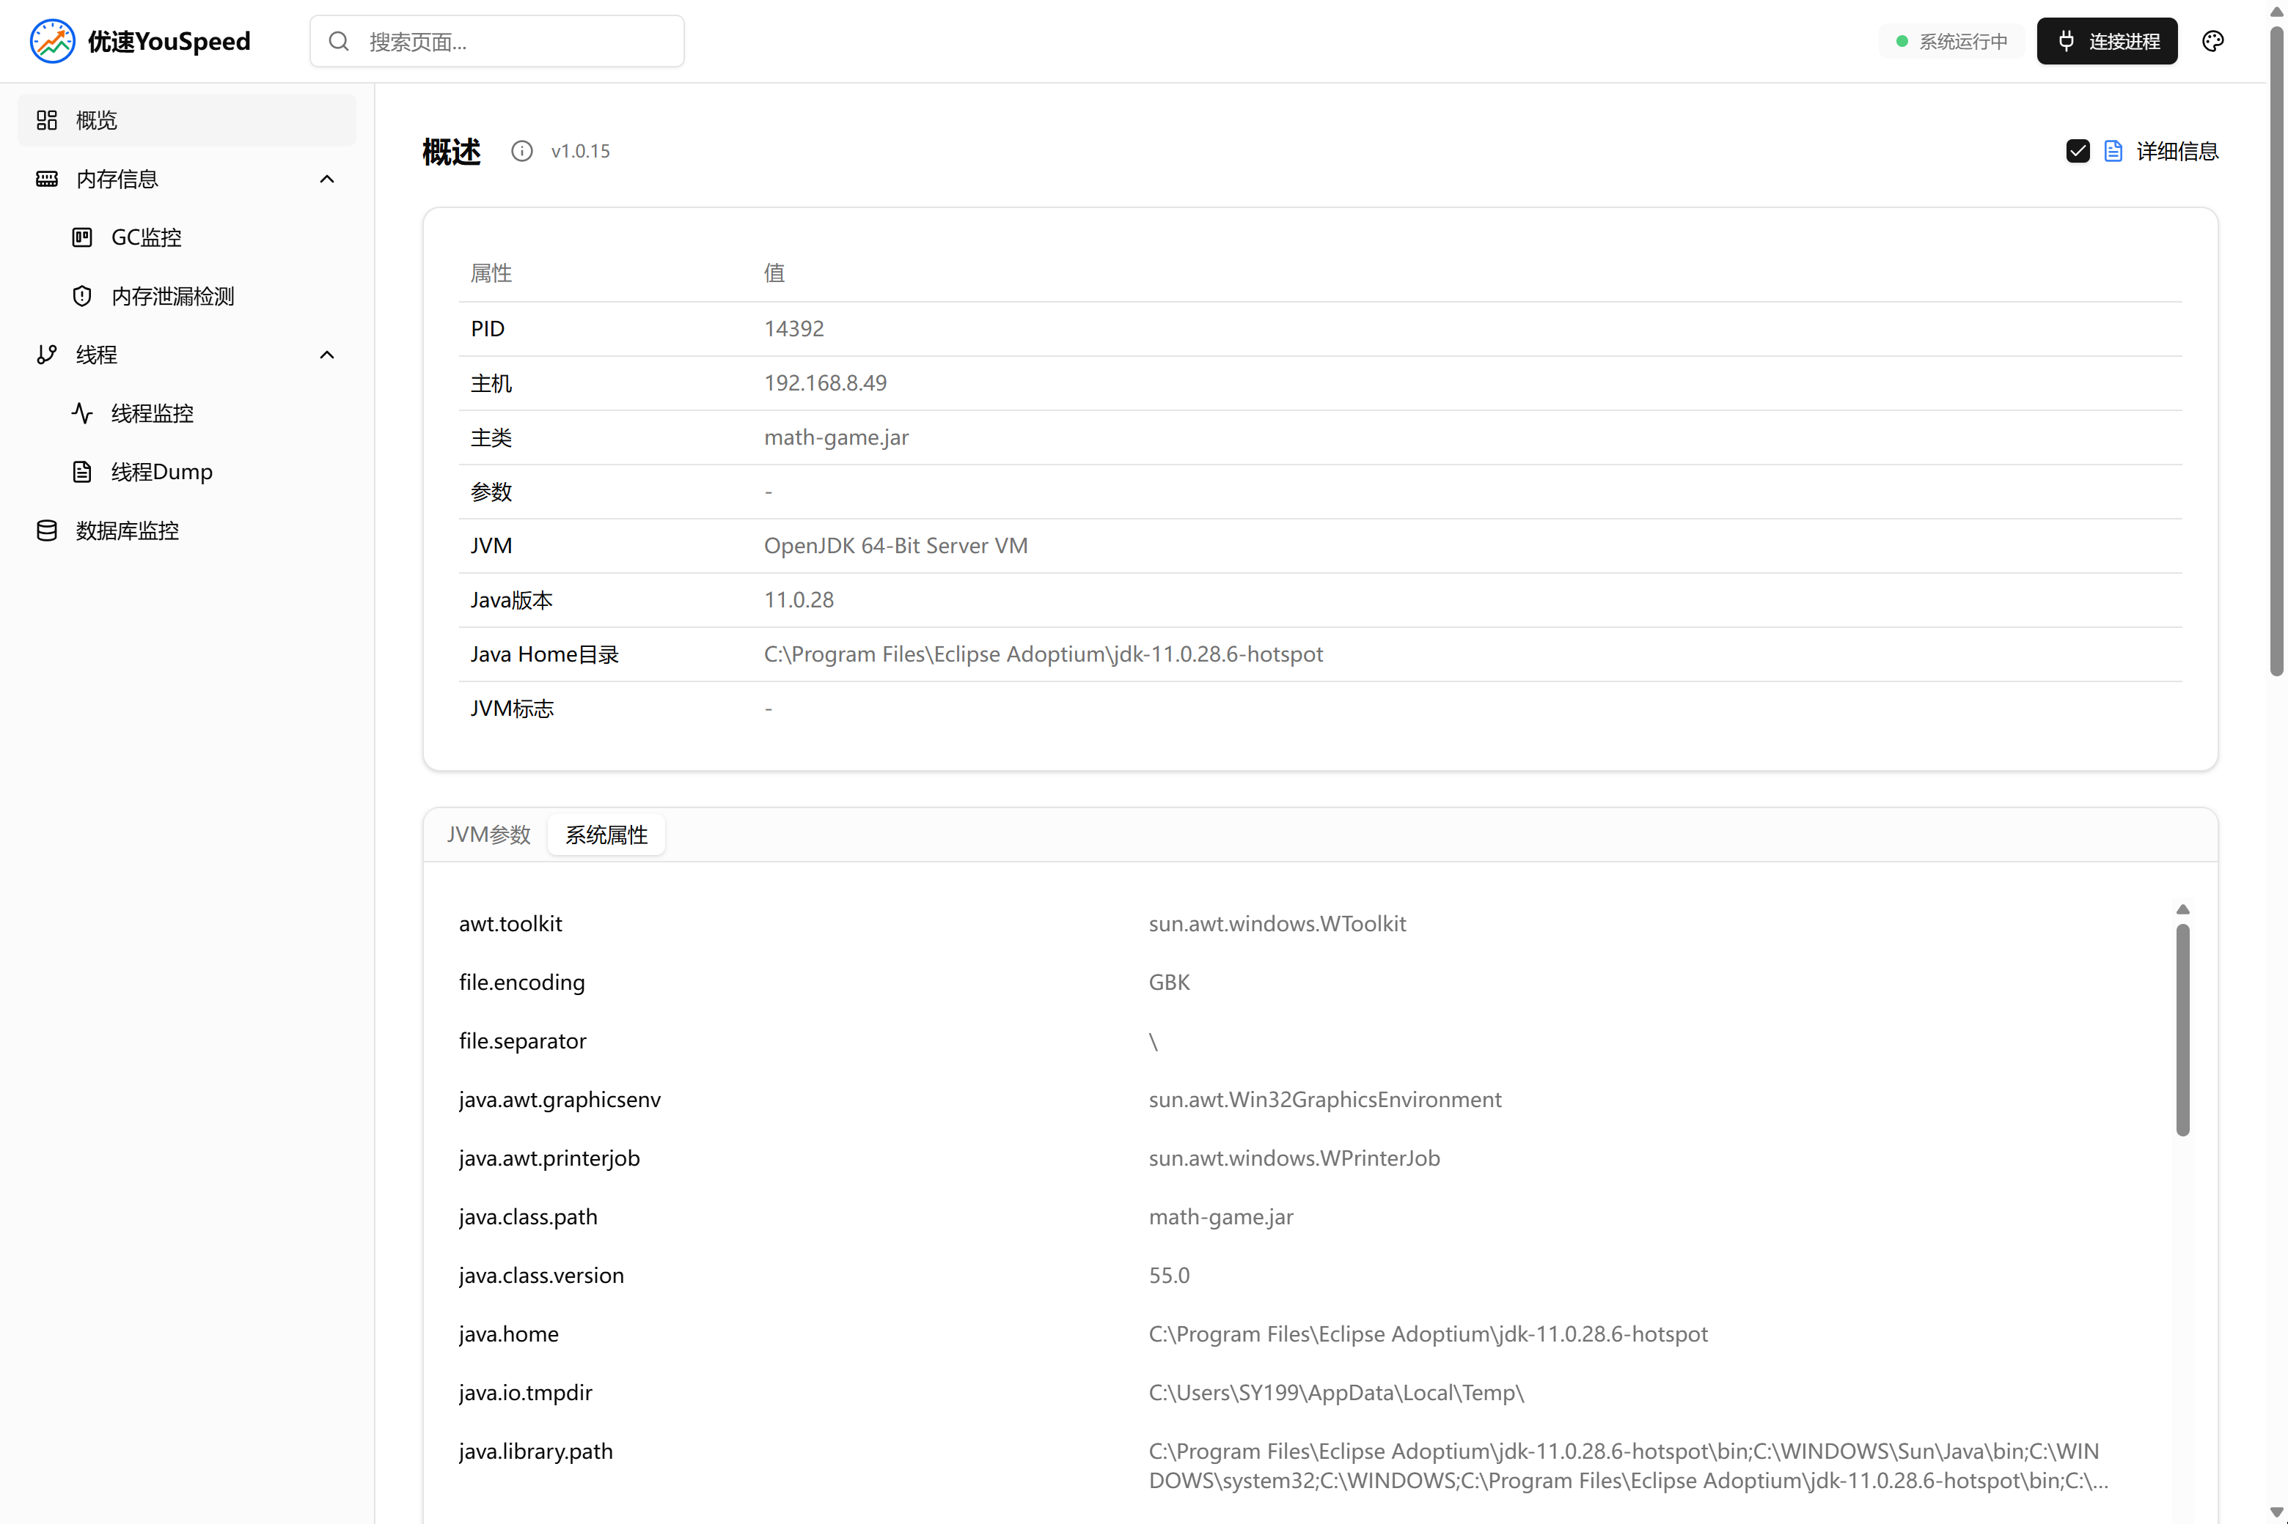

3.2.2.2 详细信息选项
勾选"详细信息"复选框后，显示两个标签页：
- JVM参数标签页：
显示所有JVM启动参数列表
包括内存设置、GC配置、系统属性等
每个参数独立显示，便于查看和复制
- 系统属性标签页：
显示Java系统属性键值对
包括操作系统信息、用户信息、环境变量等
按字母顺序排序，便于查找
支持搜索和过滤功能

3.2.2.3 实时监控图表
页面下方显示6个实时监控图表，分2行3列布局：
第一行：
1. CPU监控图表
（1）显示CPU使用率趋势
（2）实时更新，数据点连续展示
（3）Y轴：CPU使用时间（ms）
（4）帮助识别CPU密集型操作
2. GC监控图表
（1）显示垃圾回收活动趋势
（2）监控GC频率和耗时
（3）显示GC总时间统计
（4）用于评估GC性能影响
3. 堆内存监控图表
（1）显示堆内存使用情况
（2）包含以下指标：
（3）初始大小：JVM启动时分配的堆内存
（4）已使用：当前实际使用的堆内存
（5）最大可用：JVM可分配的最大堆内存
（6）承诺大小：JVM承诺可用的内存大小
（7）趋势线显示内存使用变化
（8）帮助判断是否需要调整堆内存大小
第二行：
4. 元空间监控图表
（1）显示Metaspace区域使用情况
（2）包含以下指标：
初始大小
已使用
承诺大小
（3）用于监控类加载和元数据内存使用
5. 类监控图表
（1）显示类加载统计信息
（2）包含以下指标：
总加载：历史累计加载的类数量
加载类数量：当前已加载的类数量
卸载类数量：已卸载的类数量
（3）帮助识别类加载问题
6. 线程监控图表
（1）显示线程统计信息
（2）包含以下指标：
活跃线程：当前活动的线程数
守护线程：后台守护线程数
峰值线程：历史最大线程数
总启动线程：累计创建的线程数
（3）趋势线显示线程数量变化
（4）用于监控线程池和并发性能

图表特性：
所有图表实时刷新（默认1秒间隔）
鼠标悬停显示具体数值
支持放大、缩小和拖拽查看
可导出图表数据
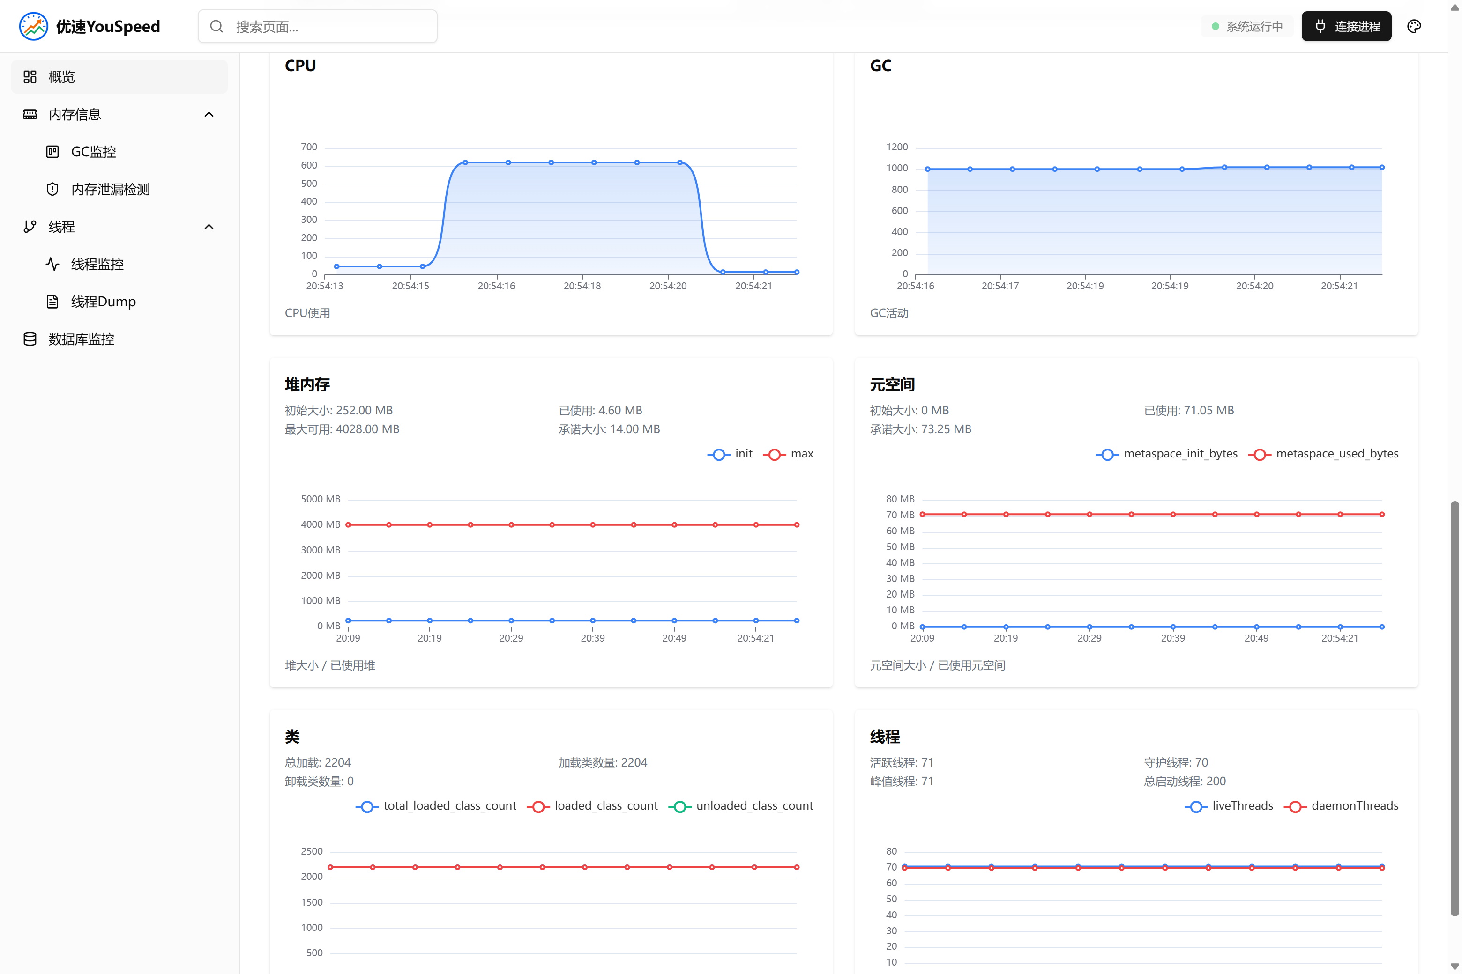

3.3 内存信息
内存信息模块提供深入的内存分析功能，包含两个子功能：GC监控和内存泄漏检测。

3.3.1 GC监控
1. 功能描述：
实时监控Java垃圾回收器的性能，帮助优化GC配置，减少停顿时间。
2. 界面说明：
顶部信息栏：
显示当前监控的进程名称和PID
显示刷新间隔设置（默认1000ms）
内存空间使用情况：
展示各内存代的使用状态，采用进度条可视化：
（1）Metaspace（元空间）
显示已使用/最大值（如：56.4MB / 57.9MB）
使用率百分比（如：97.5%）
颜色指示：橙色表示使用率较高
（2）Old Gen（老年代）
显示已使用/最大值（如：41.2MB / 59.0MB）
使用率百分比（如：69.8%）
颜色指示：绿色表示正常
（3）Eden（伊甸园区）
显示已使用/最大值（如：80.0MB / 87.0MB）
使用率百分比（如：92.0%）
颜色指示：橙色表示接近满载
（4）S0（Survivor 0区）
显示已使用/最大值
使用率百分比
用于对象晋升
（5）S1（Survivor 1区）
显示已使用/最大值
使用率百分比
与S0交替使用
3. GC统计信息：
四个统计卡片展示关键GC指标：
（1）总GC次数
显示GC执行的总次数（如：53次）
显示最后一次GC原因（如：G1 Evacuation Pause）
帮助评估GC频率
（2）总GC时间
显示GC累计耗时（如：470.9ms）
显示GC次数（如：53次收集）
评估GC对性能的影响
（3）编译时间
显示JIT编译耗时（如：16.11s）
显示编译次数（如：11502次编译）
监控热点代码编译
（4）类加载时间
显示类加载总耗时（如：3.85s）
显示加载数量（如：11331加载, 290卸载）
监控类加载性能
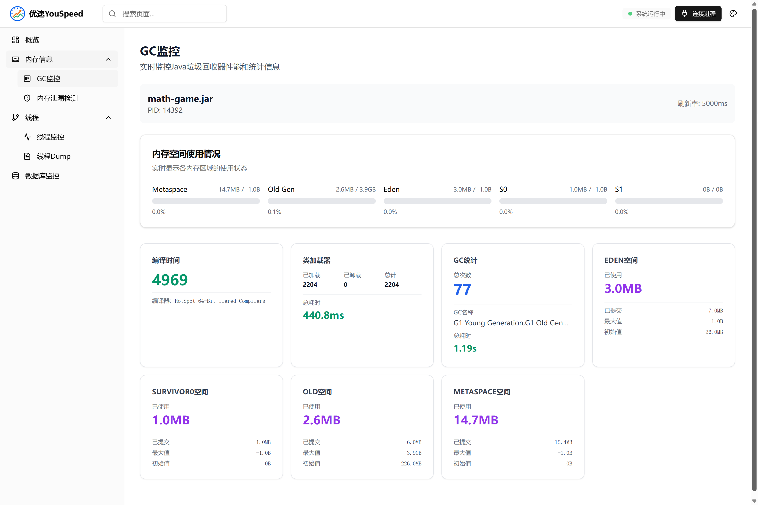

5.3.2 内存泄漏检测
1. 功能描述：
分析内存中的对象分布，帮助识别潜在的内存泄漏问题。
2. 界面说明：
标题说明：
- 显示"当前存在的主要对象分布情况"
- 说明：展示占用内存最多的对象类型
对象分布表格：
表格包含以下列：
列名 | 说明
类名 | 对象的完整类名（如：java.lang.Class）
对象数 | 该类的实例数量
被引用对象数 | 该对象引用的其他对象数量
引用总量 | 所有引用关系的累计值
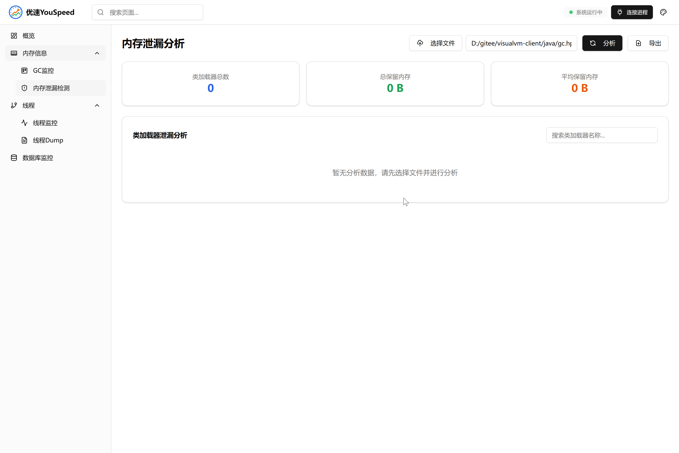

3.4 线程
线程模块提供全面的线程监控和分析功能，包含两个子功能：线程监控和线程Dump。

3.4.1 线程监控
功能描述： 实时监控Java应用的线程状态和性能，帮助识别线程问题和性能瓶颈。
界面说明：
顶部工具栏：
- 显示状态分布：复选框，切换状态统计区域显示
- 线程性能：复选框，切换性能指标列显示
- 自动刷新：开关，控制是否自动刷新数据
线程状态统计：
四个彩色卡片展示线程分类统计：
- 活跃线程（蓝色）
    - 显示当前活跃线程数（如：34）
    - 包含RUNNABLE状态的线程
- 守护线程（绿色）
    - 显示守护线程数量（如：33）
    - 后台服务线程统计
- 峰值线程（橙色）
    - 显示历史最大线程数（如：34）
    - 用于容量规划
- 总启动线程（紫色）
    - 显示累计创建的线程数（如：50）
    - 监控线程创建频率
线程状态分布：
可视化展示各状态线程的占比：
- 新建：0.0%
- 可运行：14.7%（绿色）
- 阻塞：0.0%
- 等待：2.9%（黄色）
- 定时等待：82.3%（橙色）
- 终止：0.0%
线程详细列表：
表格展示所有线程的详细信息：
列名 | 说明
ID | 线程唯一标识符
线程名 | 线程名称（如：main, Reference Handler）
状态 | 当前状态（定时等待、可运行、等待等）
守护线程 | 是否为守护线程（是/否）
阻塞次数 | 线程被阻塞的次数
等待次数 | 线程等待的次数
CPU时间(ms) | 线程占用CPU时间
CPU使用率 | 线程CPU使用百分比

状态标识：
- 定时等待：橙色标签
- 可运行：绿色标签
- 等待：黄色标签
- 其他状态：灰色标签
交互功能：
- 点击线程名可查看详细堆栈信息
- 支持按任意列排序
- 可搜索和过滤线程
- 导出线程信息
使用场景：
- 识别死锁问题
- 发现线程泄漏
- 分析线程性能
- 优化线程池配置
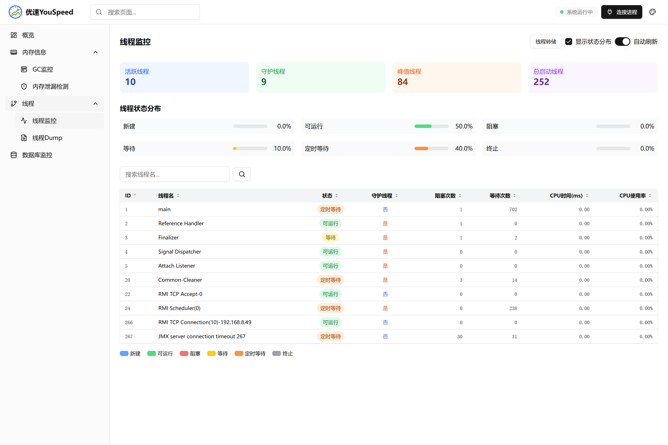

3.4.2 线程Dump
功能描述： 分析dump格式的线程转储文件，深入了解线程状态和堆栈信息。
界面说明：
标题区域：
- 显示"dump文件分析"
- 说明文字："选择本地.hprof文件，查看头部信息与记录列表；支持按记录类型过滤筛选图"
文件上传区域：
- 选择文件区块
  - 提示："本地解析，文件不上传"
  - 显示："选择文件 未选择任何文件"
  - 点击"选择文件"按钮浏览本地文件
- 操作按钮
  - 清除：清除已选择的文件
  - 解析：开始解析dump文件
功能特性：
- 本地解析，保护数据隐私
- 支持dump文件
- 快速解析和展示
- 可过滤特定记录类型
解析结果展示： （解析完成后显示）
- 文件头信息（格式、版本、时间戳等）
- 记录列表（按类型分类）
- 线程堆栈追踪
- 对象分配信息
- 可导出分析报告
使用场景：
- 分析线程死锁
- 追踪线程堆栈
- 性能问题诊断
- 生成线程快照报告
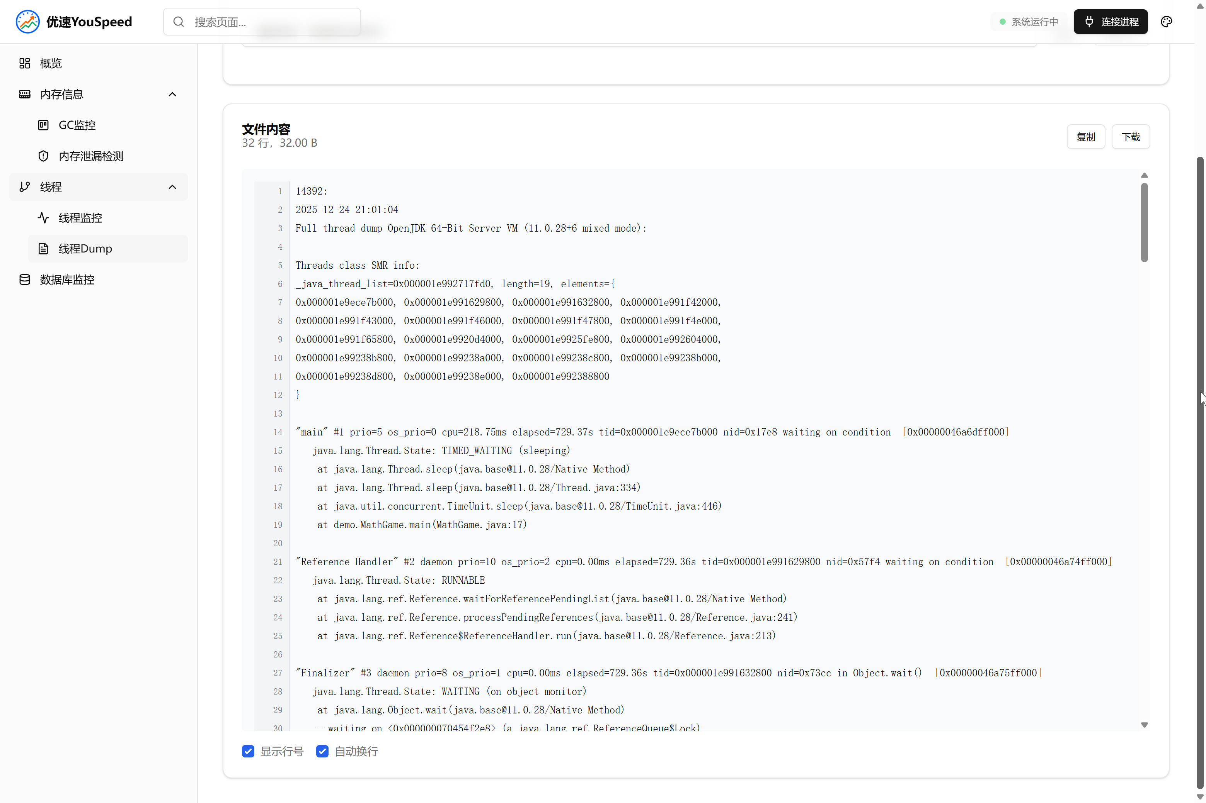

3.5 数据库监控
功能描述： 针对不同应用场景进行性能监控，支持数据库调用、IO操作、HTTP请求等场景的实时监控和增量数据更新。
界面说明：
页面标题：
- 标题："数据库监控"
- 说明："针对不同场景进行性能监控，支持数据库、IO、HTTP等场景的实时监控和增量数据更新"
监控场景：
系统预定义多种监控场景：
- 数据库监控
  - 监控SQL查询性能
  - 追踪慢查询
  - 统计数据库连接池状态
  - 分析事务执行时间
- IO操作监控
  - 文件读写性能
  - 网络IO统计
  - 磁盘使用情况
- HTTP请求监控
  - 接口响应时间
  - 请求成功率
  - 错误率统计
